

Breisach - Januar 2016

PRESSE INFO

Neue Tapeten-Compilation 'Make Up `17'

Große Auswahl aktueller Trendfarben
Die Tapeten der Compilation Make up17 sind jung, dekorativ und passen hervorragend zu aktuellen modernen Wohnstils. Ob Romantik pur, Chabby Chic oder puristische Einrichtungen, die Muster unterstreichen die Individualität der Räume und verleihen Charme und Esprit.
Üppige Blütenmotive zaubern Wohlbehagen und Poesie in die Räume. Im Kontrast dazu erzeugt ein modernes Ornament mit dezenten Farbverläufen ein extrem stylisches Ambiente und ein hippes Stempelmuster sorgt für einen Frischekick an der Wand.
Als Add-on bietet die Kollektion eine große Auswahl an aktuellen Trendfarben in diversen Uni-Strukturen, von hellem Ecru über Marsala-Rot, Aqua- und Minttönen bis zu dunklem Graphit.

Laufzeit: 2017 | Material: 31 Vliestapeten (+2 Papiertapeten) | Inhalt: 33 Tapeten

www.erismann.de
Zeichen Fließtext (inkl. Leerzeichen): 686

KONTAKT:

Erismann & Cie. GmbH - Hafenstraße 19 - 79206 Breisach
Silvia Reddmann - Leitung PR/Online Marketing
Fon: +49 7667 909-186 * Fax: +49 7667 909-270 * Mobil +49 151 649 616 16
silvia.reddmann@erismann.de * presse@erismann.de * www.erismann.de

Bildmaterial:
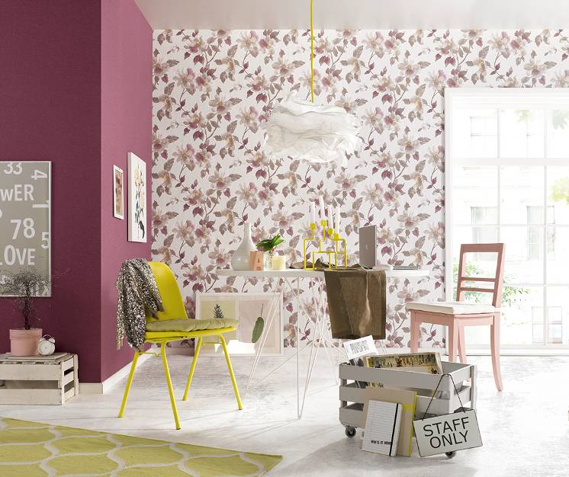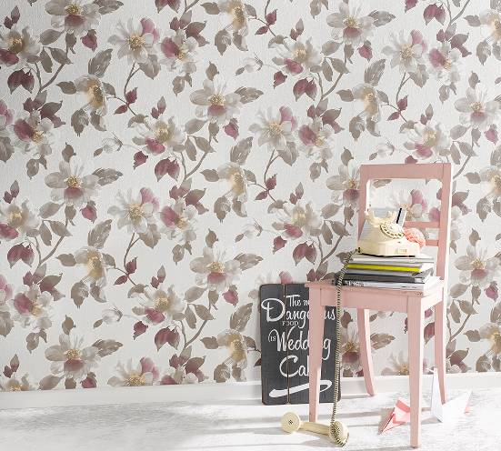
Compilation >>make up 17<<: Romantische Blütenpracht in Beerentönen.

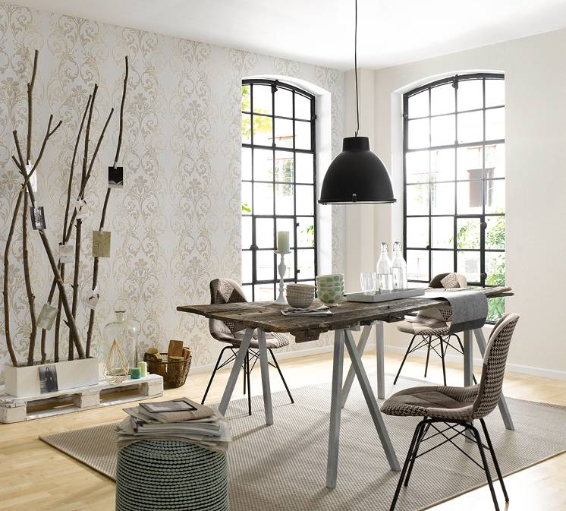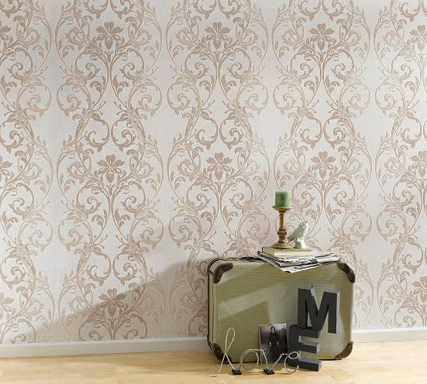
Compilation >>make up 17<<: Modern und stylische: Ornament mit dezentem Farbverlauf.
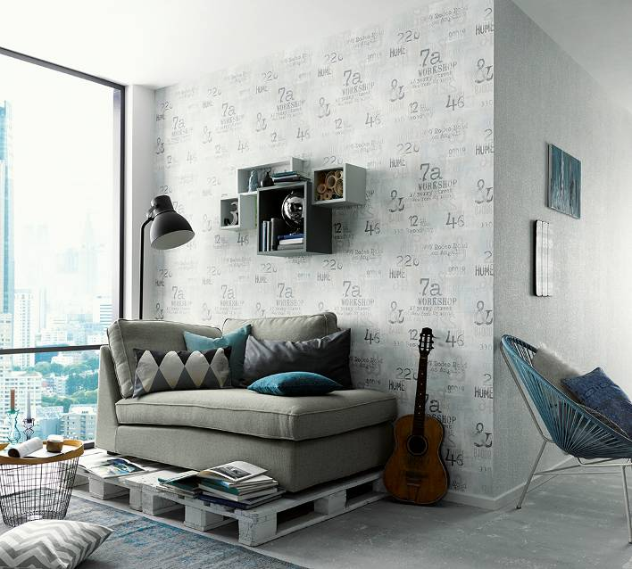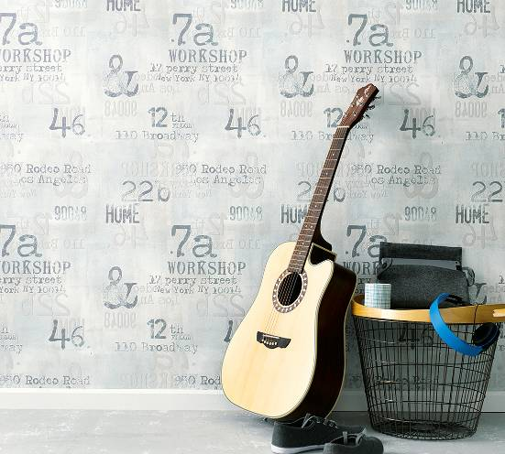
Compilation >>make up 17<<: Hippes Muster in trendiger Stempel-Optik

Erismann-Kollektion >>Make Up´17<<

Foto: Erismann & Cie. GmbH

